4.7 Een kleine bijdrage
Met een leeg conservenblik en wat stukjes bamboe of riet, kun je al een bijenhotel maken. Leuk om te knutselen voor kinderen bijvoorbeeld op school of op een kinderopvang

Maak een instructiefilmpje over het maken van een bijenhotel. Laat alle handelingen van het maken zien, stap voor stap. Geef waar nodig gesproken of geschreven uitleg. Na het zien van het fimpje moet een kind vanaf ongeveer zes jaar zelfstandig het instectenhotel kunnen maken

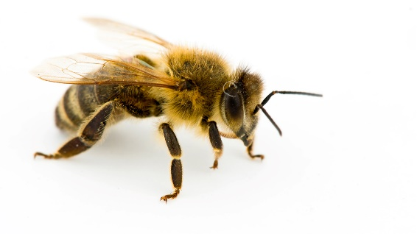
Eisen aan het filmpje;
- Kort en bondig zijn, maximaal 5 minuten
- Alle stappen van het maken erin verwerkt
- Duidelijke lijst met materialen en gereedschappen
- Een stevig eindproduct wat te maken is met kinderen
- Kostprijs van gebruikte materialen moet laag zijn (recycling)
- Materialen moeten makkelijk beschikbaar zijn.

Meer informatie over bijenhotels vind je in de bijlage Wat is een bijenhotel?

